STID:

MTS（Multivariate Time Series） 多元时间序列： 预测

难点：时空同一性

（时空不可区分）

时空图神经网络

STGNNS（Spatial-Temporal Graph Neural Networks）

关键：GCN（减轻空间不可区分性）

图卷积网络

本文方法：

**一种MTS预测基线：（与stgnns一样强大但更简洁）**

Add 时空身份信息（STID）：

Spatial and Temporal IDentity information (STID),

P：历史数据

F：未来数据 （b）同时不同器 （c）同器不同时 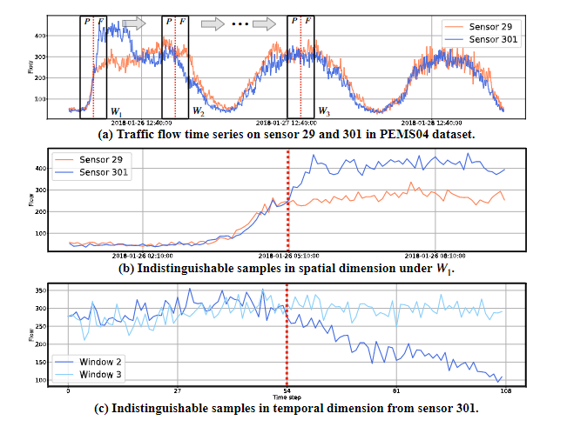

Pre：

Def1：Multivariate Time Series Forecasting 多变量时间预测



T：时隙数

N：变量数

 过去P个时隙内X的信号

未来F个最近时隙的数值

 时序i 步长t的样本

Def2：spatial and temporal identities 时空身份信息

假设一天有N个时序和Nd个时隙

一周的时序Nw为7天

时空身份存储在3个嵌入矩阵（可训练参数）里： D是隐藏维度



Model：

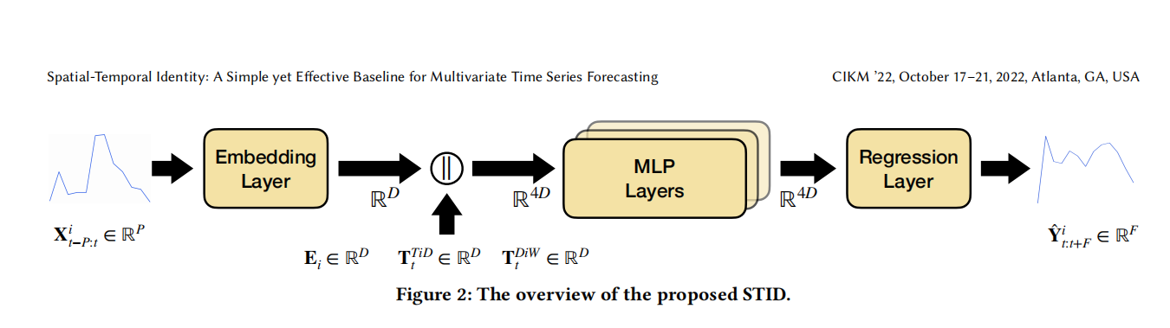

嵌入层 MLP层 回归层

1.嵌入层:把转换为（潜在空间latent space）



方法：

1. STID附加**时空身份**（随机初始化的可训练参数）：



Ps: 时间身份在时隙中共享一天的相同时间/一周中的同一天

1. 用L层MLP和剩余连接来编码信息:

第l层MLP：

1. 回归层根据进行预测：

方法：

是4维的

1. 损失函数：
2. 平均绝对误差 MAE（mean absolute error）

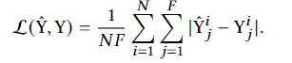

我们优化了所有时空身份的参数，并通过反向传播和梯度下降最小化L来完全连接层。我们选择Adam b[7]作为我们的优化器。

Experiments:

1. setup:

Datasets:（5种） PEMS04, PEMS07, PEMS08, PEMS-BAY，Electricity

Baseline: （8种） VAR [12]， HI[4]

典型的深度学习方法(LSTM [6]， DCRNN [10]， STGCN [20]， Graph WaveNet [18]， AGCRN [1]， StemGNN [2])，

Metrics：（3种） 平均绝对误差(MAE)、均方根误差(RMSE) 平均绝对百分比误差(MAPE）

1. Implementation：

D 隐藏维度：32

MLP层数L: 3

历史数据步长P： 前四种 12 Electricity 168

未来数据步长F： 12

学习率：0.001

性能研究：

训练集：验证集：测试集

6 : 2 : 2 （其他）

7 ： 1 ： 2 （PEMS-BAY）

预测未来12个时间步的数据

比较值：

@3 @6 @12 avg

**最好值** 次好值

结论：stid的高效性

效率研究：

比较值：每个模型每个epoch所需的平均训练时间

结论：针对所有数据集都有最佳效率

消融研究：

验证时空身份有效性

Stid变体：

消除空间同一性

消除 时间同一性

消除时间同一性

结论: 空间不可分辨性是MTS预测的主要瓶颈